Autorica: Tamara Lajtman, prof.

JEZIK I KOMUNIKACIJA: Ponavljanje jezičnoga i pravopisnoga gradiva 5. razreda

nastava na daljinu

Udžbenik i radna bilježnica Hrvatski bez granica 5
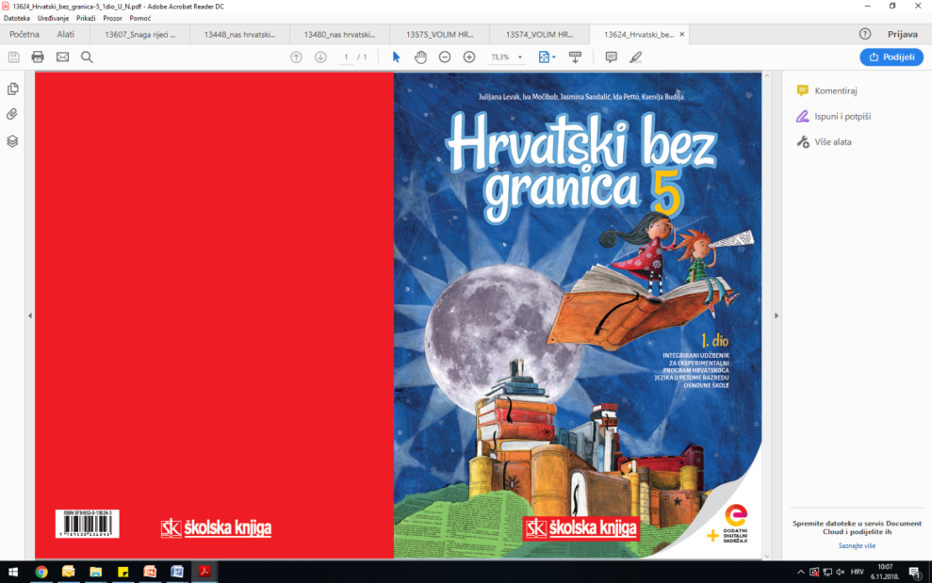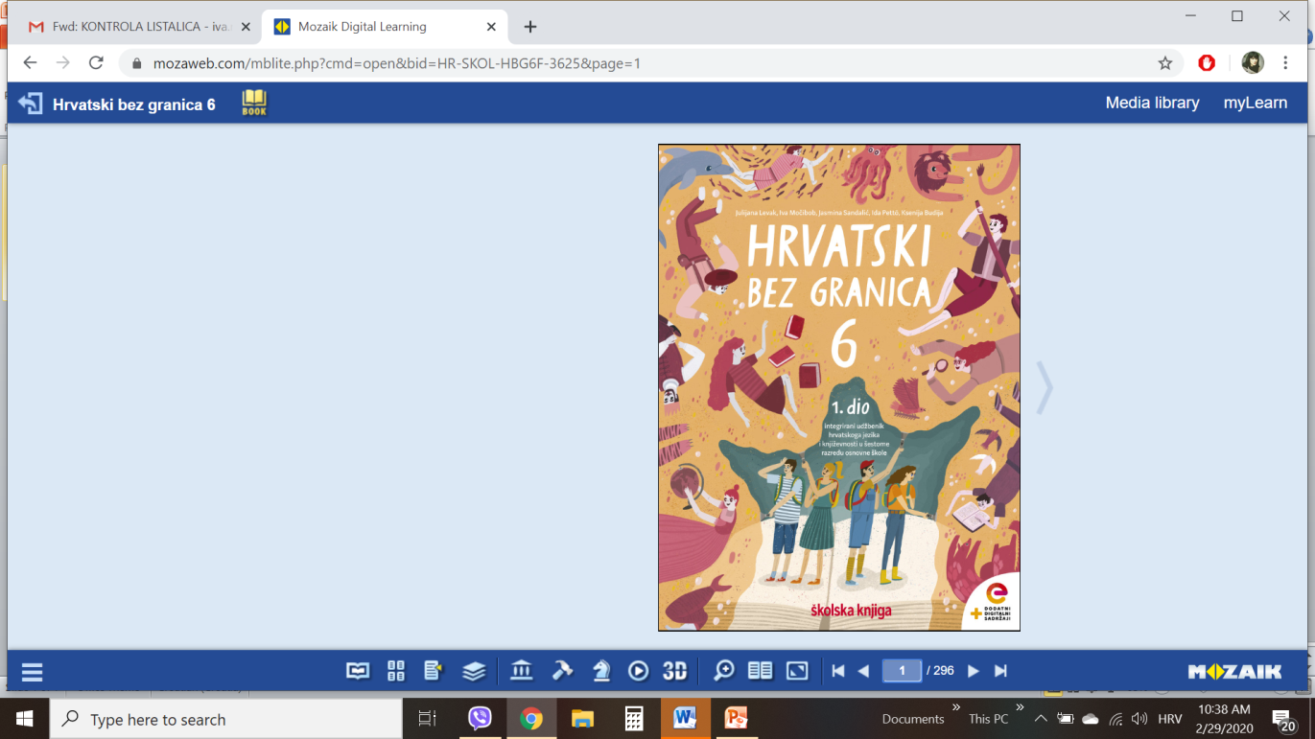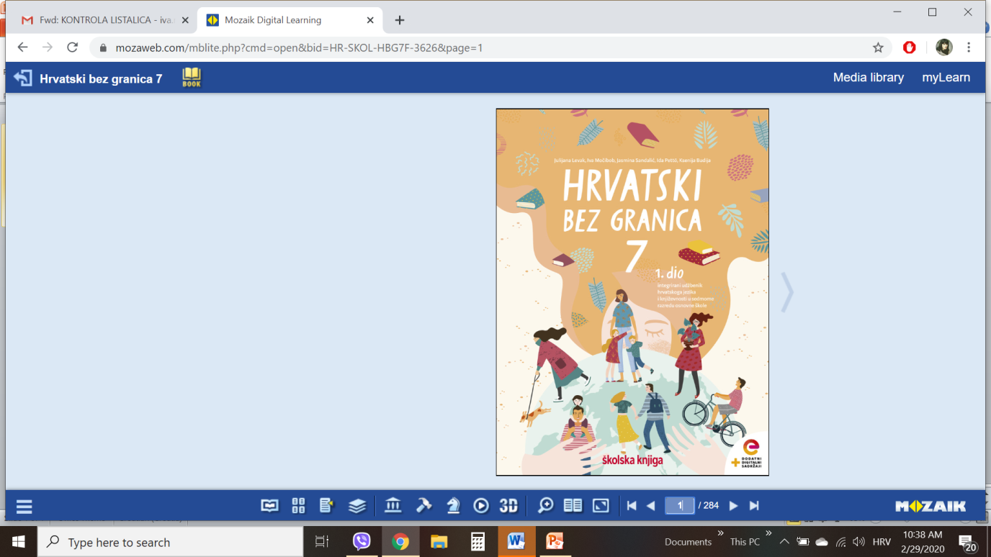

VRIJEME OSTVARIVANJA: _______________________________
BROJ SATI NASTAVE: 5 sati
Dragi učeniče / draga učenice, u satima koji slijede:
- ponovit ćeš jezično i pravopisno gradivo 5. razreda.

Pažljivo čitaj upute u zadatcima. Aktivnosti su planirane za 5 nastavnih sati. Tako ih i raspodijeli. Planiraj vrijeme za svaku pojedinu aktivnost. Obavljene zadatke pošalji svojemu učitelju / svojoj učiteljici na dogovoreno mjesto i u dogovoreno vrijeme.

JEZIK I KOMUNIKACIJA: Ponavljanje jezičnoga i pravopisnoga gradiva 5. razreda

OPIS AKTIVNOSTI
1. aktivnost – ponovi gradivo
Prouči poster i ponovi gradivo petoga razreda.
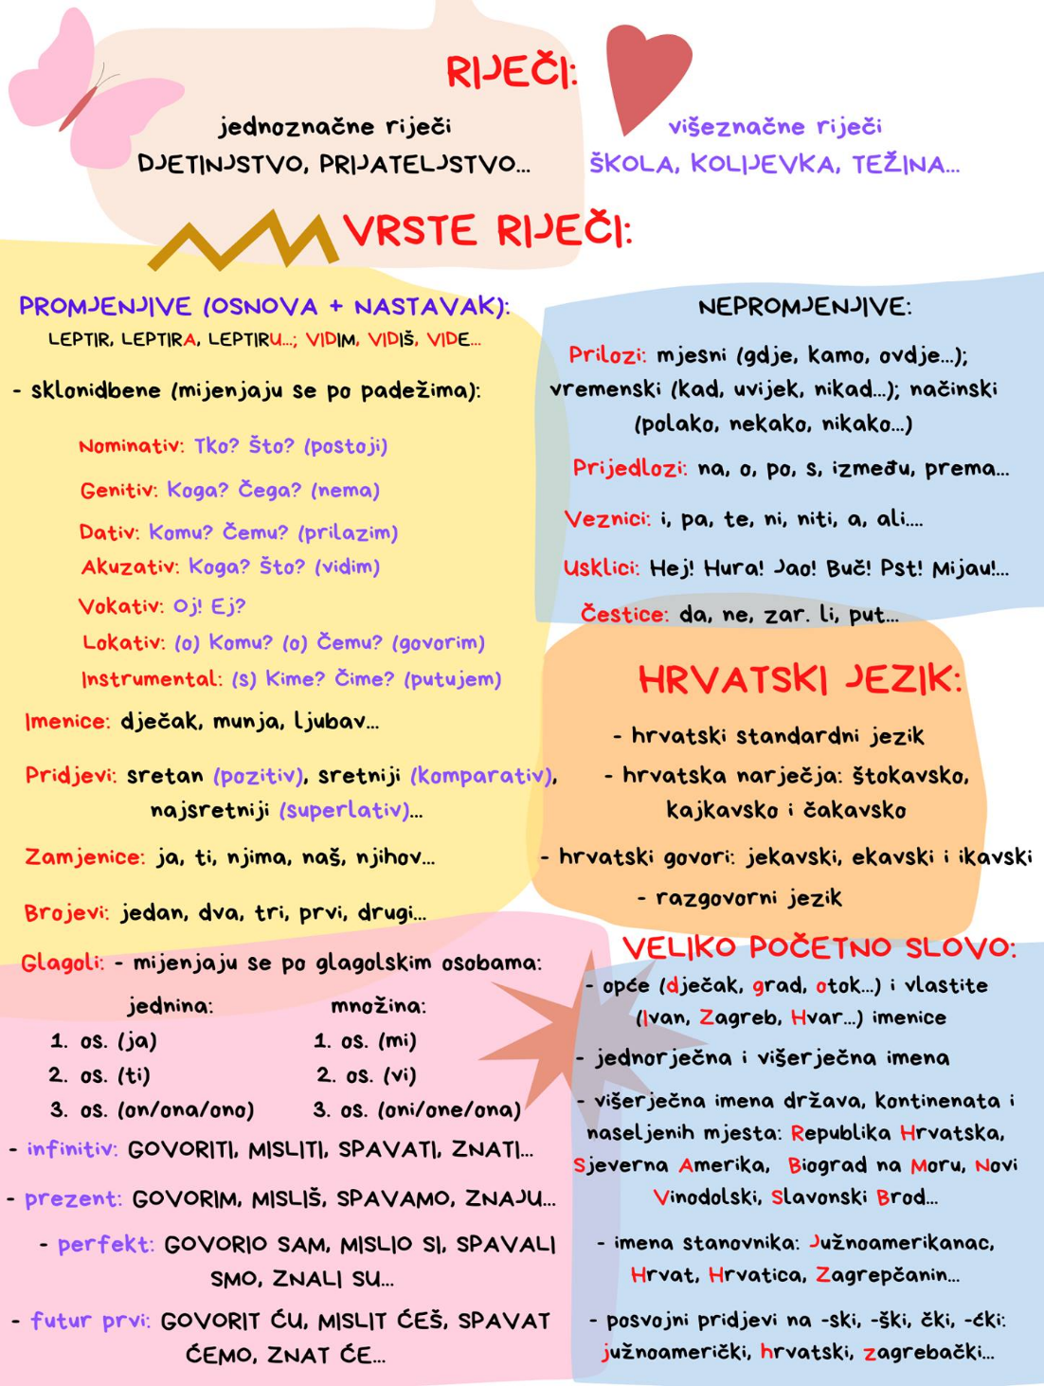

2. aktivnost- izrada umne mape

Izradi četiri umne mape:
1. nepromjenjive riječi
2. imenice i sklonidba imenica
3. pridjevi, sklonidba pridjeva i stupnjevanje pridjeva
4. glagoli.
Umne mape možeš izraditi ručno, a možeš ih i u nekome od digitalnih alata.
3. aktivnost- riješi sljedeće zadatke:
Veliko početno slovo:
https://view.genial.ly/5f6389e679626a0d71289c89/guide-veliko-pocetno-slovo
Riječi:
https://view.genial.ly/5f639d433c6c490cee94de7c/presentation-rijeci?fbclid=IwAR2JEzklsq68qRyAtf40riYHO-u86B5Tw496rIFbrmQ51RX_3ivt3YNHdqs
Nepromjenjive riječi:
https://view.genial.ly/5fc0c95145f1430d9d719e32/game-nepromjenjive-rijeci?fbclid=IwAR3vV2ooJxFkIHjvsxm7pOxIxFQ18dnhw7Kr1pGa54-q7_zDwnMN2KOgyLo
Sklonidba imenica:
https://wordwall.net/hr/resource/552562/hrvatski-jezik/sklonidba-imenica

https://wordwall.net/hr/resource/789241/hrvatski-jezik/sklonidba-imenica

https://wordwall.net/hr/resource/791886/sklonidba-imenica

https://wordwall.net/hr/resource/556859/sklonidba-pridjeva

https://wordwall.net/hr/resource/419938/sklonidba-imenica

Imenice i pridjevi:
https://view.genial.ly/605f16b522e8260d254550b5/interactive-content-imenice-i-pridjevi?fbclid=IwAR34J9_qtKfdTZSm-qV0baC4x0GhRxe4VhFYskm7DQDRPCMGnj3qH8SxRdw
4. aktivnost- rješavanje zadataka na e-sferi
Prilozi: https://www.e-sfera.hr/dodatni-digitalni-sadrzaji/966ac341-231b-4a79-aa4a-fc49b2b139b9/
Prijedlozi: https://www.e-sfera.hr/dodatni-digitalni-sadrzaji/c049506f-68a8-461a-bc74-bfb94971be03/
Veznici: https://www.e-sfera.hr/dodatni-digitalni-sadrzaji/8419d5e4-ecd6-4ed1-914e-411a62e2ad03/
Usklici: https://www.e-sfera.hr/dodatni-digitalni-sadrzaji/8419d5e4-ecd6-4ed1-914e-411a62e2ad03/
Čestice: https://www.e-sfera.hr/dodatni-digitalni-sadrzaji/218099e3-74fb-4a16-ba1c-c0f7bb756995/
Sklonidba imenica: https://www.e-sfera.hr/dodatni-digitalni-sadrzaji/631128e9-d98a-4bd7-8bf5-afa21f38a59e/
Nominativ: https://www.e-sfera.hr/dodatni-digitalni-sadrzaji/ad1ec3ea-b595-4c22-ba9b-1c9f3f98ee73/
Akuzativ: https://www.e-sfera.hr/dodatni-digitalni-sadrzaji/130a7b04-a761-4d26-ab6d-1bb5f7be90fd/
Genitiv: https://www.e-sfera.hr/dodatni-digitalni-sadrzaji/b461514e-afb2-4e45-a8a4-ab7be30c0673/
Dativ i lokativ: https://www.e-sfera.hr/dodatni-digitalni-sadrzaji/4c574d3d-4e44-44b3-b9fb-48877723912c/
Instrumental: https://www.e-sfera.hr/dodatni-digitalni-sadrzaji/25e80d55-01b9-473d-b85e-452cb9568538/
Vokativ: https://www.e-sfera.hr/dodatni-digitalni-sadrzaji/47e23e1d-2958-4642-8d6d-6e1e076b0cb7/
Pridjevi: https://www.e-sfera.hr/dodatni-digitalni-sadrzaji/101cb48f-dbaf-4673-a3e2-d21d34e4c996/
Sklonidba pridjeva: https://www.e-sfera.hr/dodatni-digitalni-sadrzaji/2d292d99-5619-4172-9db9-6f902db9bd37/
Stupnjevanje pridjeva: https://www.e-sfera.hr/dodatni-digitalni-sadrzaji/ca07b440-200a-4e65-bf7d-f6ffc98d74d9/
Glagoli: https://www.e-sfera.hr/dodatni-digitalni-sadrzaji/6b125421-cb27-4ddc-934f-91da4f170f56/
Prezent: https://www.e-sfera.hr/dodatni-digitalni-sadrzaji/cecf02d0-8fc0-4080-8300-d9c4a9f78751/
Infinitiv: https://www.e-sfera.hr/dodatni-digitalni-sadrzaji/038a9e08-bd3a-4dc3-8ab6-ba512fedf5d1/
Perfekt: https://www.e-sfera.hr/dodatni-digitalni-sadrzaji/bf0376a4-d1bc-47a0-9371-c607cdab1266/
Futur prvi: https://www.e-sfera.hr/dodatni-digitalni-sadrzaji/d8598550-fbc9-4500-abd7-bed517686297/

